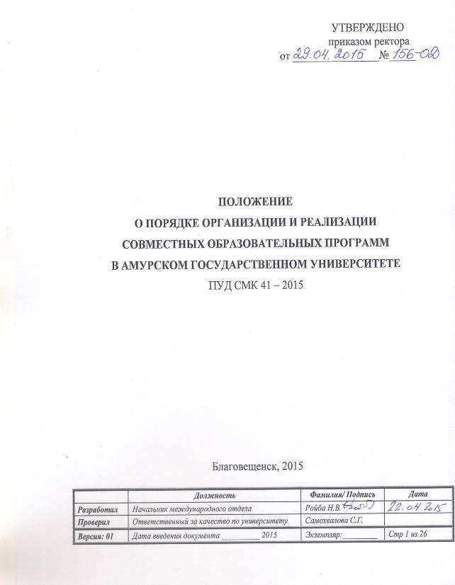
Содержание

1 | Область применения | 3
2 | Нормативные ссылки | 3
3 | Термины, определения, сокращения | 4
4 | Общие положения | 5
5 | Разработка совместных образовательных программ | 7
6 | Финансирование совместных образовательных программ | 9
7 | Управление совместными образовательными программами | 10
8 | Реализация совместных образовательных программ | 10
9 | Перезачет результатов обучения при реализации совместных образовательных программ | 12
10 | Контроль качества обучения по совместным образовательным программам | 13
Приложение 1 Договор о реализации совместной образовательной программы |  | 15
Приложение 2 Индивидуальный учебный план студента-участника (международной) академической мобильности |  | 20
Приложение 3 Анкета кандидата, участвующего в совместной (обменной) образовательной программе |  | 21
Приложение 4 Личное заявление студента |  | 22
Лист согласования |  | 23
Лист регистрации изменений |  | 24
Лист рассылки |  | 25

- Область применения
Настоящее Положение определяет общий порядок организации и осуществления совместных образовательных программ в Амурском государственном университете (АмГУ) и разработано в целях повышения качества образования и развития академической мобильности студентов.

- Нормативные ссылки
2.1 Настоящее Положение разработано с учетом требований следующих правовых и нормативных документов:
Федерального закона РФ от 10.07.1992 № 3266-1-ФЗ «Об образовании»;
Федерального закона РФ от 22.08.1996 № 125-ФЗ «О высшем и послевузовском профессиональном образовании»;
Федерального закона РФ от 24.12.2007 № 232-ФЗ «О внесении изменений в отдельные законодательные акты Российской Федерации (в части установления уровней высшего профессионального образования)»;
Федерального закона РФ от 15.08.1996 № 114-ФЗ «О порядке выезда из Российской Федерации и въезда в Российскую Федерацию»;
Федерального закона РФ от 25.07.2002 № 115-ФЗ «О правовом положении иностранных граждан в Российской Федерации»;
приказа Минобрнауки России от 14.04.2009 № 128 «Об утверждении Порядка признания и установления в Российской Федерации эквивалентности документов иностранных государств об образовании»;

Совместной декларации министров образования Европы в Болонье от 19.07.1999;

Конвенции о взаимном признании эквивалентности документов об окончании средних, средних специальных и высших учебных заведений, а также документов о присвоении ученых степеней и званий стран Центральной и Восточной Европы (Прага, 7 июня 1972 г.);
Устава Университета.
2.2 Настоящее Положение может уточняться, дополняться и изменяться по мере изменения правовых условий деятельности системы образования Российской Федерации, международных соглашений и нормативной базы, применяемой в АмГУ.

- Термины, определения, сокращения
В Положении применяют следующие термины и определения:
Совместная образовательная программа – программа, реализуемая с использованием ресурсов нескольких образовательных организаций, и / или организаций, осуществляющих образовательную или научную деятельность, в том числе и иностранных.
Включенное обучение – освоение части образовательной программы, обучающимися Университета в другой образовательной организации, в том числе иностранной, или обучающимися других, в том числе иностранных организаций в Университете на период времени, не превышающий 2-х семестров с последующим перезачетом результатов обучения.
Вуз-партнер – образовательные организации, в том числе иностранная, участвующая в реализации совместной образовательной программы.
В настоящем Положении применены следующие обозначения и сокращения:
АмГУ – Амурский государственный университет;
Минобрнауки – Министерство образования и науки;
MO – Международный отдел;
РФ – Российская Федерация;
УМУ – Учебно-методическое управление АмГУ
ФЗ – Федеральный закон.

- Общие положения
  - Под совместными образовательными программами АмГУ понимаются как долгосрочные, так и краткосрочные образовательные программы всех уровней подготовки, организованные и реализуемые АмГУ совместно с одним или более российским / зарубежным вузом-партнером.
  - Совместные образовательные программы АмГУ создаются и реализуются по направлениям подготовки и специальностям, по которым у АмГУ имеется лицензия и аккредитация.
  - Реализация совместных образовательных программ в АмГУ происходит в соответствии с Уставом Университета и иными методическими и нормативно-правовыми документами, регулирующими образовательную и международную деятельность и соглашениями с вузами-партнерами.
  - Критериями классификации образовательной программы АмГУ как совместной являются следующие:
4.4.1 Программа разработана структурным подразделением АмГУ (факультетом, кафедрой) совместно с одним или несколькими вузами-партнерами (или иным учреждением, осуществляющим образовательную деятельность) и утверждена Ученым советом АмГУ;
4.4.2 Студенты вузов-партнеров обучаются по образовательным программам в учреждениях-партнерах в течение периода не менее одного семестра;
4.4.3 Периоды обучения и результаты обучения в виде экзаменов и зачетов, сданные учащимися в АмГУ и вузах-участниках программы, взаимно признаются;
4.4.4 Преподаватели вузов-участников преподают в вузах-партнерах и могут образовывать совместные комиссии по итоговой аттестации;
4.4.5 По завершении программы обучающиеся получают документы об образовании установленного образца (академическую справку) или документ государственного образца (диплом) в соответствии с договором о реализации совместной образовательной программы;
4.4.6 Совместные образовательные программы предполагают: согласование учебных планов, программ, методов обучения и оценки знаний студентов, взаимное признание результатов обучения в вузах-партнерах, наличие общих структур управления программой, выдачу совместного диплома.
4.5 Совместные образовательные программы АмГУ могут реализовываться по следующим моделям:
4.5.1 Программы, предусматривающие идентичную структуру и содержание образовательных программ в каждом вузе-партнере (параллельное изучение одних и тех же курсов / модулей, общие методы обучения и экзаменационные процедуры);
4.5.2 Программы, предусматривающие сравнимые основные модули / курсы программ обучения в партнерских университетах, но различные профили, предоставляемые каждым партнером;
4.5.3 Программы, предусматривающие изучение учащимися курсов / модулей разных вузов-партнеров, взаимно дополняющих друг друга в рамках единой согласованной образовательной программы.
4.6 Обучение по совместным образовательным программам ведется на русском языке или иностранном языке в соответствии с условиями договора.
5 Разработка совместных образовательных программ
5.1 Основным документом, регулирующим вопросы разработки совместной образовательной программы, является договор, заключаемый АмГУ с вузами-партнерами, участвующими в программе.
5.2 Договор о реализации совместной образовательной программы (Приложение 1) должен включать в себя положения, регламентирующие:
порядок и критерии отбора и приема на обучение по совместной образовательной программе, статус (права и обязанности) учащихся;
распределение функций между АмГУ и вузами-партнерами, характер и объемы предоставляемых каждым вузом ресурсов;
источники и порядок финансирования программы, распределение финансовых обязательств между вузами-партнерами;
структуру органов управления программой;
порядок изменения (включая продление или расторжение) договора о реализации совместной образовательной программы, а также порядок разрешения споров, возникающих в ходе реализации программы;
меры по обеспечению и мониторингу качества обучения в АмГУ и вузах-партнерах;
порядок организации мобильности участвующих в программе обучающихся, преподавателей и административного персонала, включая вопросы командирования и приема, проживания и медицинского обслуживания в вузах-партнерах;
порядок взаимного признания периодов обучения вузами-партнерами;
меры по информационному обеспечению и маркетингу программы;
тип и статус документа, выдаваемого АмГУ и вузами-партнерами по окончании совместной программы.
5.3 При выборе вуза-партнера для разработки и реализации совместной образовательной программы структурное подразделение АмГУ принимает во внимание:
5.3.1 Наличие у вуза-партнера официальной лицензии на ведение образовательной деятельности и свидетельства об аккредитации, дающей право выдавать документы государственного образца;
    - Предыдущий опыт сотрудничества с вузом-партнером;
5.3.3 Способность вуза-партнера обеспечить кадровые и материальные ресурсы, необходимые для успешного функционирования программы;
5.3.4 Способность вуза-партнера обеспечить соответствующие условия для студентов, преподавателей и административного персонала вузов-партнеров, осуществляющих академическую мобильность в рамках программы (включая трансфер, проживание).
5.3 Основанием для разработки совместных образовательных программ в АмГУ является обращение в Ученый совет АмГУ структурного подразделения (факультета, кафедры), планирующего реализовать совместную образовательную программу, содержащее обоснование целесообразности создания в АмГУ совместной программы, в том числе: направление подготовки, цели и задачи, предполагаемую продолжительность, содержание и структуру совместной образовательной программы, перечисление вузов-партнеров с указанием функций и обязанностей каждого.

6 Финансирование совместных образовательных программ
6.1 Совместные образовательные программы АмГУ могут полностью и / или частично финансироваться за счет:
6.1.1 Бюджетных средств, выделяемых в рамках национальных образовательных проектов;
6.1.2 Внебюджетных средств АмГУ;
6.1.3 Средств вузов-партнеров, реализующих совместную образовательную программу;
6.1.4 Средств международных организаций, государственных и частных фондов, иных спонсорских средств, получение которых АмГУ не противоречит действующему законодательству;
6.1.5 Личных средств обучающихся по совместной образовательной программе.
6.2 При разработке совместной образовательной программы планово-финансовым управлением АмГУ составляется смета расходов на проектирование и реализацию программы, которая утверждается проректором по экономическому и перспективному развитию.

7 Управление совместными образовательными программами
7.1. Структурное подразделение АмГУ (факультет / кафедра) участвует в управлении совместной образовательной программой. Решения, касающиеся разработки и реализации совместной образовательной программы, принимаются Ученым Советом структурного подразделения.

- Реализация совместных программ
8.2 Предусмотренная совместными программами академическая мобильность обучающихся, преподавателей, научных сотрудников и административного персонала АмГУ и вузов-партнеров осуществляется в соответствии с требованиями Российского законодательства, нормативно-методическими документами Министерства образования и науки Российской Федерации, Уставом АмГУ и нормами международных договоров Российской Федерации;
8.3 Участие в совместной образовательной программе является добровольным и не ведет к изменению продолжительности нормативного срока обучения;
8.4 В случае необходимости обучение в рамках совместной образовательной программы может осуществляться с помощью технологий и методов дистанционного обучения;
8.5 Осуществляющее реализацию совместной образовательной программы структурное подразделение АмГУ организует информационное и учебно-методическое обеспечение.
8.6 Зачисление осуществляется по личному заявлению в соответствие с правилами приема в АмГУ на соответствующий уровень обучения.
8.7 В случае реализации совместной программы АмГУ с освоением части компетенций в вузе-партнере (включенное обучение) решение о направлении / приеме обучающегося на включенное обучение принимается деканом факультета и оформляется приказом. Основанием для принятия решения является учебный план совместной образовательной программы, а также договор или документальное согласие вуза-партнера о приеме / направлении обучающегося.
8.8. На основании приказа о направлении на обучение обучающемуся выдается справка-направление на включенное обучение. Форма справки-направления устанавливается приказом проректора по учебной работе. В справке-направлении указываются:
8.8.1 в случае освоения одного или нескольких учебных предметов:
требования к формируемым компетенциям и трудоемкости учебного периода в зачетных единицах при обучении в вузе-партнере, их соответствие учебному периоду (учебным периодам) учебного плана образовательной программы АмГУ;
порядок и сроки представления документов, выдаваемых вузом-партнером об успешном освоении учебных периодов обучения, учебных дисциплин;
8.8.2 в случае освоения одной или нескольких дисциплин:
требования к формируемым компетенциям и трудоемкости учебных дисциплин в зачетных единицах при обучении в вузе-партнере, их соответствие одной или нескольким дисциплинам учебного плана образовательной программы АмГУ;
порядок и сроки представления документов, выдаваемых вузом-партнером об успешном освоении дисциплин.
8.9 При зачислении студента на совместную образовательную программу заключается трехсторонний договор между студентом, вузом и вузом-партнером. Неотъемлемой частью этого договора является индивидуальный учебный план студента на весь период обучения, разрабатываемый в соответствии с содержанием совместной образовательной программы.

- Перезачет результатов обучения при реализации совместных образовательных программ
  - При реализации совместных образовательных программ по единому учебному плану перезачет результатов обучения и учебных периодов не требует проведения отдельных процедур в силу наличия согласования сроков, трудоёмкостей и условий реализации утвержденных совместных программ.
  - Решение о перезачете результатов включенного обучения принимается деканом факультета. В случае неосвоения одной или нескольких дисциплин или при неполном выполнении требований изложенных в справке-направлении на включенное обучение, деканом факультета определяется объем, и структура академической задолженности, которая ликвидируется в порядке, установленном в АмГУ. Решение о перезачете и (или) ликвидации академической задолженности оформляется соответствующим приказом.
  - Основанием для решения вопроса о возможности перезачета при включенном обучении являются:
справка-направление на включенное обучение, выданная в АмГУ;
академическая справка, выданная в вузе-партнере (или ее эквивалент).
9.4 Перезачет производится на основании представленных вузом-партнером документов с указанием трудоемкостей (сроков обучения) и итоговых оценок (результатов аттестации) по соответствующим дисциплинам / модулям (периодам обучения).
9.5 В случае освоения учебного периода в целом при полном выполнении требований, изложенных в справке-направлении обучающегося на включенное обучение, в учебную карточку обучающегося вносятся реквизиты приказа о перезачёте, наименования дисциплин, объемы трудоемкости и оценки по этому учебному периоду из академической справки (или ее эквивалента), выданной в вузе-партнере.
9.6 В случае освоения одной или нескольких дисциплин или при неполном выполнении требований на включенное обучение, в учебную карточку обучающегося вносятся реквизиты приказа о перезачете, наименования дисциплин, объемы трудоемкости и оценки по освоенным дисциплинам из академической справки (или ее эквивалента), выданной в вузе-партнере, а также наименования дисциплин, объемы трудоемкости и оценки, полученные в результате ликвидации академической задолженности в соответствии с действующим учебным планом.

10 Контроль качества обучения по совместным образовательным программам
  - Специальные процедуры итогового контроля качества результатов обучения по совместным образовательным программам не предусматриваются в силу реализации лицензированной и аккредитованной образовательной деятельности АмГУ и вузов-партнеров, которая подтверждается соответствующими лицензиями и аккредитациями.
  - Текущий и промежуточный контроль качества результатов обучения по совместной образовательной программе (в рамках собственного сегмента АмГУ) осуществляется АмГУ независимо, либо совместно с представителями вузов-партнеров в соответствии с настоящим Положением, договором и установленным распределением обязанностей;
  - По решению руководства совместной образовательной программы к процессу оценки качества результатов обучения могут привлекаться внешние эксперты.

Приложение 1
Договор о реализации совместной образовательной программы

ДОГОВОР
о реализации совместной образовательной программы

г. Благовещенск «___» ________20__г.

Федеральное государственное бюджетное образовательное учреждение высшего профессионального образования «Амурский государственный университет», именуемый в дальнейшем «АмГУ», в лице ректора Плутенко Андрея Долиевича, с одной стороны, и _____________[организация-партнер], именуемый в дальнейшем «______» [аббревиатура] в лице ______________________ [должность, имя, фамилия], с другой стороны, совместно именуемые «Сторонами» и «Вузами-партнерами», договорились о следующем:

Статья 1. Предмет договора
Целью заключения настоящего Договора является создание и реализация совместной [магистерской, бакалаврской] программы по направлению подготовки _____________[указать] (далее – Программа), по результатам освоения которой выпускникам выдается российский диплом о высшем образовании с присуждением степени [магистра, бакалавра] и __________________/ или диплом / другой документ [указать документ, выдаваемый вузом-партнером].

Статья 2. Общие положения
2.1 Базовыми для реализации Программы служат основные образовательные программы:
в АмГУ – _________________________________________[указать шифр и наименование направления подготовки];
в [организации-партнере] – _____________________________[указать указать шифр и наименование направления подготовки].
2.2 В Программе могут принимать участие студенты ____курса .
2.3 Продолжительность пребывания в вузе-партнере от одного до шести месяцев.
2.4 Дисциплины Программы разработаны в соответствии Европейской системой перевода кредитов (ECTS).
2.5 Признание периодов обучения в вузе-партнере является неотъемлемой частью Программы.
2.6 В реализации Программы принимают участие следующие учебные подразделения вузов-партнеров:
со стороны АмГУ – ______________[указать];
со стороны [вуза-партнера] – _______________[указать]
2.7 Обучение по Программе ведется на русском и ___________ [другой, указать] языках.

Продолжение приложения 1
2.8 По завершении обучения по совместной образовательной программе учащиеся получают документ об образовании государственного образца, выданный в родном вузе и дополнительный сертификат к диплому, выданный партнерским вузом.
2.9 Форма документа разрабатывается и утверждается специальной комиссией, состоящей из представителей вузов-партнеров, реализующих совметсную образовательную программу.

Статья 3. Порядок отбора и приема на обучение по совместной образовательной программе, статус учащихся
3.1 Участие в совместной образовательной программе является добровольным и не ведет и не ведет к изменению продолжительности нормативного срока обучения студентов, магистрантов и докторантов.
Статья 4. Название, содержание и структура совместной образовательной программы

4.1 Совместная программа имеет название: «________________________ ».
4.2 Программа предусматривает изучение учащимися курсов / модулей вузов-партнеров, взаимно дополняющих друг друга в рамках единой согласованной образовательной программы.
  - Структура совместной образовательной программы:
4.3.1 Для студентов АмГУ

 | Код | Наименование дисциплины | Количество  часов |  | Количество кредитов

    - Для студентов университета ___________________:
 | Код | Наименование дисциплины | Количество  часов |  | Количество кредитов
4.4 Обучение в принимающем вузе ведется на государственном языке страны пребывания / другом языке [указать].
Статья 5. Распределение функций, характер и объемы предоставляемых ресурсов
5.1 Вузы-партнеры совместно разрабатывают учебный план образовательной программы и могут образовывать совместные приемные и аттестационные комиссии.
Продолжение приложения 1
5.2 Каждая из сторон обязуется обеспечить учащимся прохождение курсов языковой подготовки по русскому и __________[указать] языкам в течение всего времени пребывания студента в вузе-партнере.
5.3 Факультеты, реализующие совместную образовательную программу, организуют информационное и учебно-методическое обеспечение учащихся по учебным дисциплинам и курсам, читаемым в вузах-партнерах в рамках программы.
Статья 6. Источники и порядок финансирования
6.1 Расходы на обучение и проживание берет на себя______________ [указать], все остальные расходы (питание, дорога, визовые расходы, страховка и т.д.) оплачивается из личных средств студента.
6.2 Принимающий университет обязан предоставить преподавателю из партнерского вуза проживание и заработную плату по договоренности.

Статья 7. Управление совместной программой, порядок организации учебного процесса
[указать]

Статья 8. Порядок изменения Договора и разрешения споров, возникающих в ходе реализации совместной образовательной программы

8.1 Настоящий Договор может быть изменен по взаимной договоренности Сторон либо по просьбе одной из них.
8.2 Спорные вопросы относительно понимания, изменения, решения и возможным последствиям применения данного Договора, должны быть обоюдно разрешены Сторонами по взаимному согласию. В случае если согласие не может быть достигнуто, спорные вопросы будут разрешаться арбитражной комиссией, в состав которой будут входить по одному представителю от каждого университета и один участник, выбранный совместно обеими сторонам.

Статья 9. Меры по мониторингу и обеспечению качества обучения
7.1 Мониторинг и контроль качества обучения по СОП осуществляется специальной комиссией, состоящей из представителей вузов-партнеров и внешними экспертами, если это предусмотрено Договором.

Продолжение приложения 1
Статья 10. Организация мобильности участвующих в СОП учащихся, преподавателей и административного персонала
10.1 Предусмотренная совместной образовательной программой академическая мобильность учащихся и преподавателей _____________(факультет/институт) и осуществляется в соответствии с требованиями российского законодательства, нормативно-правовыми и
методическими документами Министерства образования и науки РФ, Уставом АмГУ и нормами международных договоров РФ.
10.2 На участников совместной образовательной программы, являющихся иностранными гражданами, распространяются те же права и обязанности, что и на иных иностранных учащихся и преподавателей вуза-партнера, прибывающих в АмГУ.
Статья 11. Меры по информационному обеспечению

11.1 Вузы-партнеры обязаны регулярно размещать информацию по совместной образовательной программе на своем вэб-сайте, проводить различные мероприятия (презентации, круглые столы, семинары и т.д.) с привлечением участников СОП.

Статья 12. Реквизиты и подписи Сторон
___________________________ |  | Амурский государственный университет  675027, Россия,  Амурская область, г. Благовещенск,  Игнатьевское шоссе, 21  Тел: (4162) 394-501  Факс:(4162)394-525  http://www.amursu.ru/  e-mail: master@amursu.ru  Ректор  А. Д. Плутенко  ___________________________

Приложение 2
Индивидуальный учебный план студента-участника (международной) академической мобильности

УТВЕРЖДАЮ
Декан (факультета)______________
(ФИО, подпись)

Индивидуальный учебный план студента группы _______
__________________________________________________
(ФИО)
на период с _______________ по ________________

Контактные данные студента:
адрес места проживания:_____________________________________________
телефон: __________________
e-mail: ____________________

Дисциплины учебного плана | Преподаватель | Срок обучения | Часы (кредиты) | Аттестация (перезачет) пройденных предметов |  | Оценка
 |  |  |  | Зачитывается на основании пройденной дисциплины учебной программы вуза-партнера | сдавать | Оценка
1 | 2 | 3 | 4 | 5 | 6 | 7

Зам. декана по УР _________________________
(подпись, ФИО
Зав. кафедрой /Руководитель направления подготовки ________/_______
(подпись, ФИО)
Дата составления:
Студент с индивидуальным учебным планом ознакомлен______________/______________ (подпись, ФИО)

Приложение 3
Анкета кандидата, участвующего в совместной (обменной)
образовательной программе
Анкета кандидата
1. Ф.И.О. заявителя__________________________________________
2. Факультет________________________________________________
3. Специальность____________________________________________
5. Курс_____________________________________________________
4. Группа___________________________________________________
6. Владение иностранными языками (уточнить, какими)
___________________________________________________________
7. Уровень владения иностранным языком (курс иностранного языка в ВУЗе, курсы иностранных языков, HSK и т.д.) _______________________________________________________________________________________________________________________________________________________________
8. Успеваемость за последние два семестра (предоставить копию зачётной книжки) _______________________________________________________________________________________________________________________________________________________________
8. Участие в научной и общественной жизни университета (конкурсы, олимпиады, конференции, соревнования и т.д.)
________________________________________________________________________________________________________________________________________________________________
9. Проходили ли Вы ранее обучение за границей? Где, когда, продолжительность обучения, вид стажировки (за свой счёт, участие в программе обмена, стипендиальная программа, включенное обучение по образовательной программе, другое)? ________________________________________________________________________________________________________________________________________________________________
10. Наличие действительного заграничного паспорта (нужное подчеркнуть): да \ нет
В случае наличия загранпаспорта, укажите срок действия паспорта________________
11. Контактная информация:
Тел:_______________________________
E-mail: ____________________________

Информация, которую заявитель желает изложить о себе дополнительно: ________________________________________________________________________________
Подпись заявителя____________________ Дата ____________
Приложение 4
Личное заявление студента
АмГУ Проректору по УР
Факультет ________________________
Студент (ка)_____курса, гр_____
_________________________
/ФИО/
ЗАЯВЛЕНИЕ

Прошу оказать содействие в направлении меня _______(на стажировку, обучение) в _____________________________________________________________________________
(наименование зарубежного вуза, место расположения, страна)
Условия стажировки:
- продолжительность____________________________________________________
- программа стажировки включает_________________________________________
______________________________________________________________________
______________________________________________________________________
-администрация учебного заведения по месту стажировки предоставляет:
______________________________________________________________________
______________________________________________________________________

Я, _____________________________________________, обязуюсь соблюдать правила и нормы страны пребывания, обязуюсь не пропускать занятия и мероприятия, организованные принимающей стороной без уважительной причины, обязуюсь взять на себя все расходы, связанные с питанием, оформлением визы, медицинской страховки и оплатой билетов.
_______________________ ______________________
/подпись/ /дата/

СОГЛАСОВАНО:

Зав. кафедрой ________________________

Декан____________________
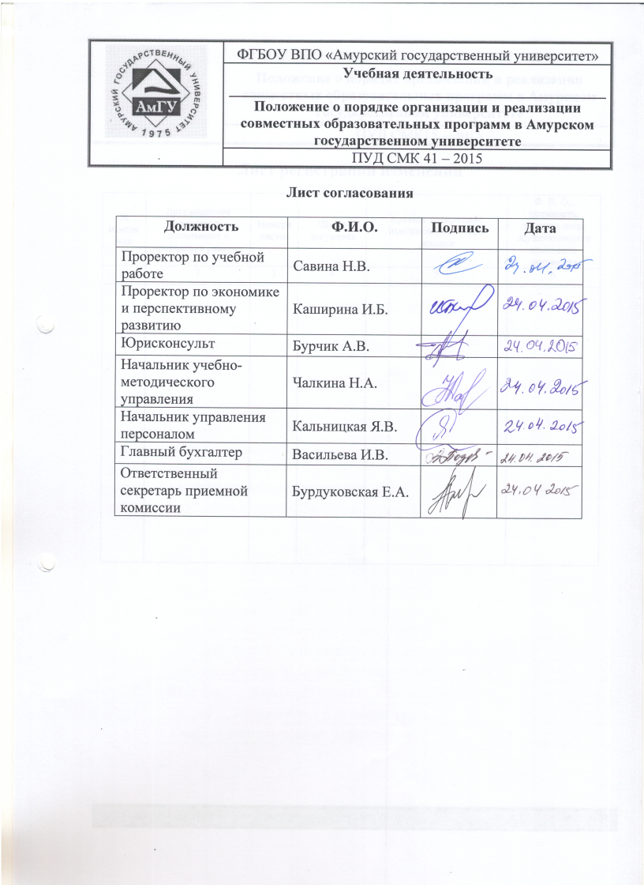

Лист регистрации изменений

№  изменения | Дата внесения  изменения,  дополнения и  проведения ревизии | Номера  листов | Шифр  документа | Краткое содержание  изменения, отметка о  ревизии | Ф. И. О., должность, подпись лица  осуществившего изменение  документа
1 | 2 | 3 | 4 | 5 | 6

Лист рассылки
Номер экз. | Наименование подразделения, должностного лица
1 | 2
1 | Ответственный за качество по университету
2 | Ректор
3 | Проректор по учебной работе
4 | Проректор по научной работе
5 | Проректор по экономике и перспективному развитию
6 | Управление персоналом
7 | Режимно-секретный отдел
8 | Отдел программного и технического обеспечения
9 | Студенческий городок
10 | Международный отдел
11 | Научно-образовательный центр
12 | Биробиджанский филиал
13 | Деканат юридического факультета
14 | Деканат филологического факультета
15 | Деканат факультета дизайна и технологий
16 | Деканат факультета математики и информатики
17 | Деканат экономического факультета
18 | Деканат факультета социальных наук
19 | Деканат энергетического факультета
20 | Деканат факультета международных отношений
21 | Деканат инженерно-физического факультета
22 | Факультет дополнительного образования
23 | Отдел докторантуры и аспирантуры
24 | Учебно-методическое управление

